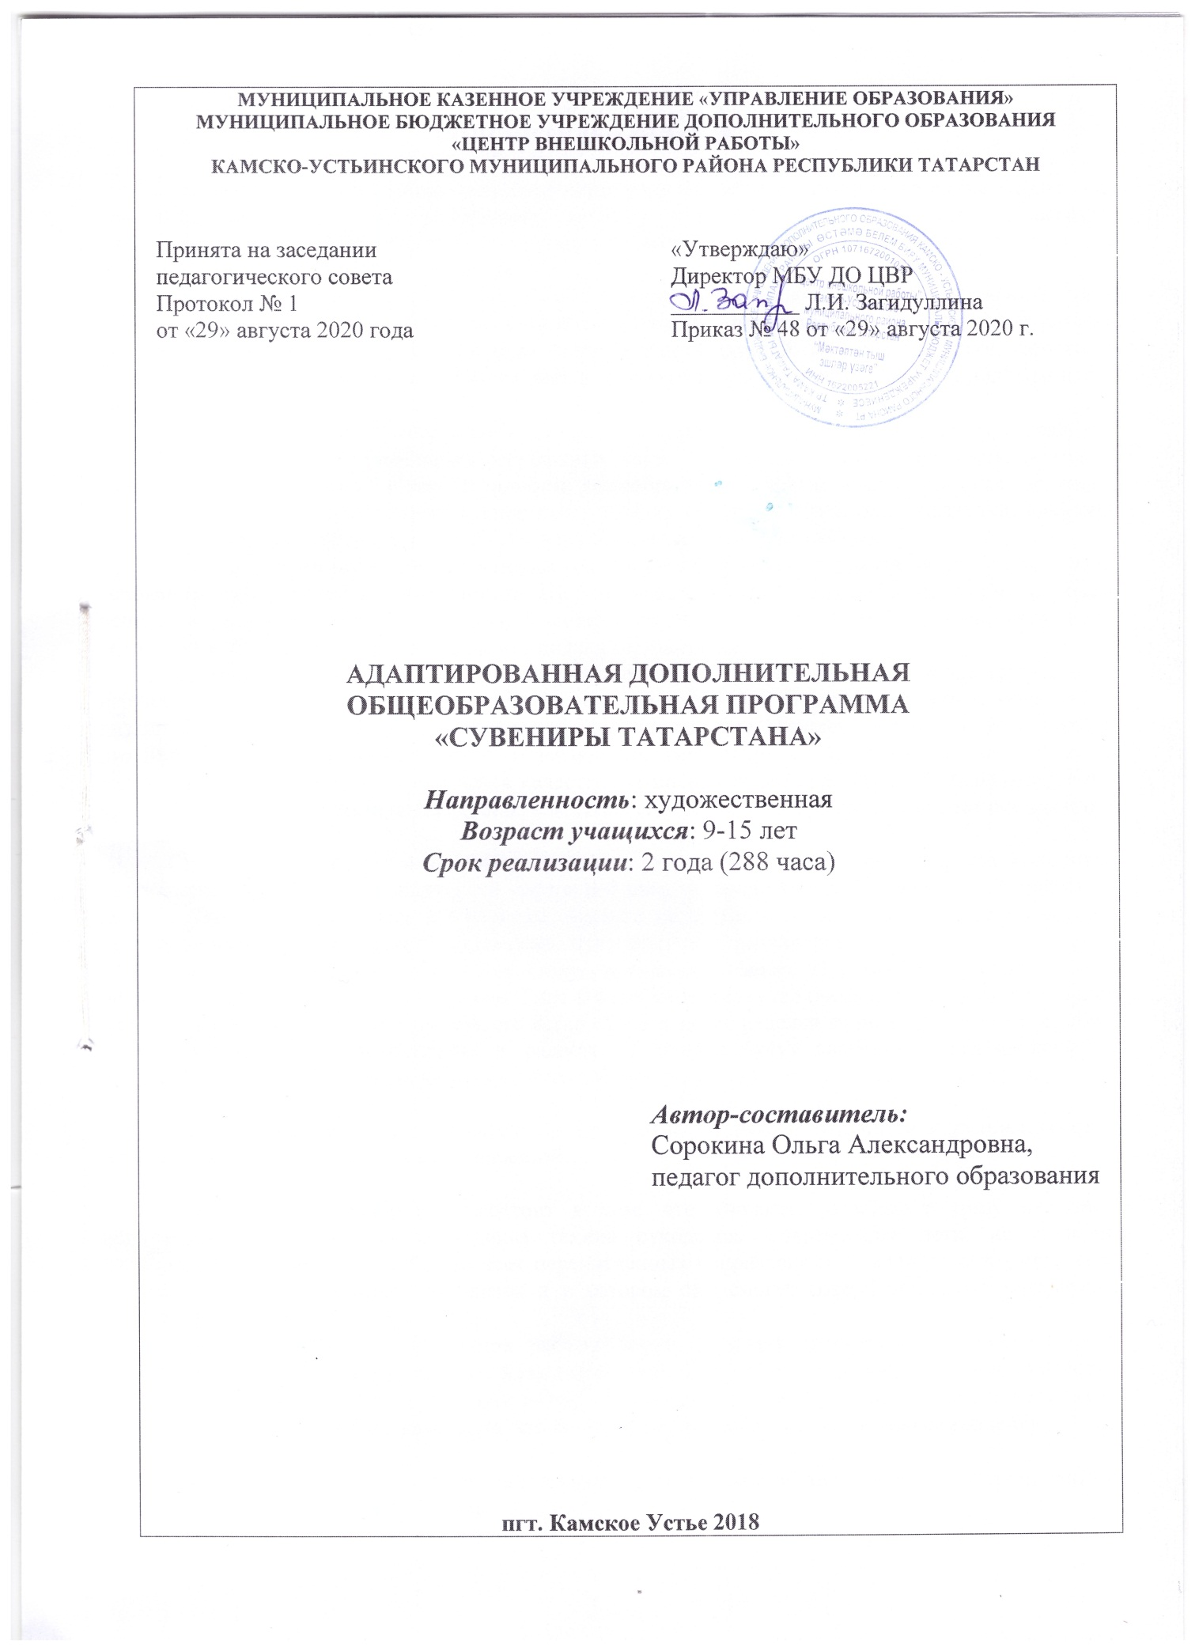

Пояснительная записка

Важнейшая особенность развития творческого потенциала детей состоит в том, что трудовая и культурно-досуговая деятельность полезна, так как она обеспечивает общее развитие личности, способствует получению информации об окружающем мире, формирует потребностно – мотивационную сферу и т.д. Для достижения данных задач разработана программа «Прикладное творчество», где реализуются разнообразные и разноуровневые потребности ребенка, учитывающие индивидуальные особенности детей.
Дополнительная общеобразовательная общеразвивающая программа «Творческая мастерская» разработана в соответствии с Федеральным законом от 29.12.2012 № 273-Ф3 «Об образовании в Российской Федерации», Государственной программой Российской Федерации «Развитие образования» на 2013-2020 годы, Приказом Министерства образования и науки РФ от 29 августа 2013 г. № 1008 «Об утверждении порядка организации и осуществления образовательной деятельности по дополнительным общеобразовательным программам», Санитарно-эпидемиологическими правилами и нормативами СанПиН 2.4.4.3172-14, (Зарегистрировано в Минюсте России 20 августа 2014 г. № 33660), Концепцией развития дополнительного образования детей на 2014-2020 гг. (Утверждена Распоряжением Правительства РФ № 1726-р 4 сентября 2014 г.), Письмом Министерства образования и науки РФ от 18.11.2015 г. «О направлении Методических рекомендаций по проектированию дополнительных общеразвивающих программ.
Приложением к письму Департамента молодежной политики, воспитания и социальной поддержки детей Минобразования и науки России от 11.12.2006 г. № 06-1844 «О примерных требованиях к программам дополнительного образования детей», Уставом МБУДО «Центр внешкольной работы» (далее «ЦВР»). Дополнительная общеобразовательная общеразвивающая программа «Творческая мастерская» (основы моделирования и конструирования) разработана для учащихся 9-14 лет и рассчитана на базовый уровень освоения материала.
Декоративно-прикладное искусство – самое древнее искусство, которое возникло еще в первобытные времена. Слово «декор» в переводе с латинского означает «украшать». Предметы декоративно- прикладного искусства не только очень красивы и нарядны, они необходимы человеку в его жизни, быту, то есть используются в полезных целях. Поэтому искусство называется прикладным. Декоративно-прикладное искусство огромно и разнообразно. Программа кружка «Творческая мастерская» соединяет воедино такие развивающие технологии как: изготовление игрушек, искусственной флористики из фоамирана, «бисероплетение».
Отличительные особенности программы состоят в использовании такого материала, как фоамиран. Фоамиаран (тот же ревелюр, пластичная замша, фоам) пришел в нашу страну недавно, но довольно быстро стал любимцем рукодельниц, так как этот материал очень прост в работе, легко меняет форму, хорошо держит заданную форму, богат цветовой гаммой, цвета нежные, яркие, все красивы, возможность окрашивания простыми акриловыми красками, пастелью. Для работы с фоамираном не нужны специальные инструменты, достаточно иметь утюг, ножницы, клеевой пистолет с клеевыми стержнями. Важной составляющей данной программы является то, что дети учатся основным техникам сразу нескольких технологий. Этот технический универсализм помогает ребенку достигнуть высокого уровня в овладении искусством создания объемных тематических композиций.
Данная программа предлагает обучающемуся сделать первые творческие шаги на пути изготовления авторских, неповторимых работ. Авторская работа чаще всего выполняется в единственном экземпляре, представляет собой плод длительного кропотливого труда. Игрушки, куклы, цветы – одно из самых ярких отражений человеческой истории и культуры – близка и понятна каждому и предназначены скорее для созерцания.
Занятия в кружке имеют и культурно-психологическое значение: дети обучаются изготовлению такого предмета, который можно подарить, дополнительно учатся церемониалу дарения.
Актуальность программы обусловлена тем, что в современных условиях, далеко не все черты социальной жизни, безусловно, позитивны, и присвоение их подрастающим поколением, становится педагогической проблемой, так как дети усваивают не только положительные качества взрослых.
В возможности получить этот необходимый опыт и состоит уникальное значение кружка.
Таким образом, основной целью программы является:
Развитие познавательного интереса, творческих способностей и нравственных качеств учащихся во внеурочное время в процессе освоения технологий прикладного искусства.
Занятия по данным технологиям ставят перед собой следующие задачи:
Образовательные:
- Обучить традиционным приемам работы с различными материалами и инструментами;
- Обучить правилам безопасной работы с материалами и инструментами;
- Познакомить с назначением и областью применения материалов, экономному их использования.
Развивающие:
- Расширить представление детей об окружающем мире;
- Развивать взаимосвязь эстетического и художественного восприятия в творческой деятельности детей;
- Развивать мелкую моторику, координацию движений рук, глазомер.
Воспитательные:
- Прививать детям основы экологической культуры, бережного отношения к окружающей природе, развития познавательного интереса к ней;
- Воспитывать усидчивость, аккуратность в работе, желание доводить начатое дело до конца.
Учитывая возрастные и психологические особенности учащихся, на занятиях сочетаются групповая и индивидуальная формы работы.
Программа «Творческая мастерская» рассчитана 3 года обучения.
Занятия организовываются 2 раза в неделю по 2 часа. Учебный план составлен их расчета 4-х часовой нагрузки в неделю (144 учебных часов в году).

Состав групп: Занятия проводятся в группе по 15 детей, в возрасте 9-14 лет. Форма подбора детей в группы свободная, объединение детей производится по интересам, возрасту и объему знаний.

Методы работы:
- Вербальные (беседы, рассказы, объяснения);
- Практические (самостоятельная работа, работа под наблюдением педагога, занятия-соревнования, занятия-фантазии.
- Наглядные (показ презентаций, образцов изделий).

Виды контроля:
- Водный, который проводится для закрепления имеющихся знаний, умений и навыков;
- Текущий контроль направлен на усвоение последовательности операций;
- Итоговый, проводится по завершению программы для оценки ее результативности и эффективности (выставки работ).

Формы подведения итогов реализации программы
Участие учащихся в районных мероприятиях, в районных и республиканских конкурсах.
Данная программа дополнительного образования тесно связана с уроками технологии и социо-культурной ориентировки.



